Disciplina de ProgramaçãoProcedimental

E-mail: [Lucas.pmatins@ufu.br](mailto:Lucas.pmatins@ufu.br)

**1 -**  Faça um programa que imprima a seguinte frase na tela



**2 -** A partir do primeiro programa imprima essas figuras utilizando caracteres.

* 1. 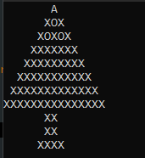Pinheiro:
  2. 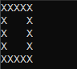Quadrado

**3 -** Construa a seguinte tabela de notas

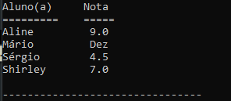

**4 -** Construa um esboço de menu que deixe o usuário selecionar uma das opções

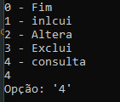

**5 -** Faça um programa que receba uma frase digitada pelo usuário e imprima a mesma.

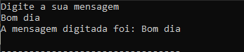

**6 -** Construa a seguinte Etiqueta recebendo os dados do usuário:

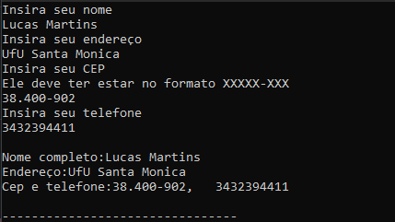

1. **-** Construa o programa que faça operações com números reais:
   1. Soma de dois números:
   2. Subtração de dois números
   3. Divisão de dois números
   4. Multiplicação de dois números

**8 -** Faça a média de 5 valores e imprima o seu resultado

**9 -** Como no item “3”, receba o nome e notas dos alunos e faça uma lista se eles foram aprovados ou reprovados.

Obs: Aprovação a partir da nota 6.



**10 -** Desenvolva um programa que receba os valores necessários para calcular a área de um triângulo.

Iniciando na linguagem C:

<https://www.youtube.com/playlist?list=PLa75BYTPDNKZWYypgOFEsX3H2Mg-SzuLW>

Dos vídeos 9 ao 14.

**Lista de Exercícios – Linguagem C Laços de Repetição**

**1 -** Faça um programa que mostre na tela todos os números de 1 a 100 usando laço. Obtenha um número digitado pelo usuário e repita a operação de multiplicar ele por três (imprimindo o novo valor) até que ele seja maior do que 100. Ex.: se o usuário digita 5, deveremos observar na tela a seguinte sequência: 5 15 45 135.

**2 -** Faça um programa que conte de 10 a 3, mostrando na tela, e calcula a soma desses números, usando laço.

**3 -** Faça um programa que pegue um número do teclado e calcule a soma de todos os números de 1 até ele. Ex.: o usuário entra 7, o programa vai mostrar 28, pois 1+2+3+4+5+6+7=28.

**4 -** Faça um programa que mostre uma contagem na tela de 233 a 456, só que contando de 3 em 3 quando estiver entre 300 e 400 e de 5 em 5 quando não estiver.

**5 -** Faça um programa que compute quantos são os múltiplos de 2, de 3 e de 5 entre 1 e 100.

**6 -** Faça um programa que compute quantos são os números múltiplos de 2, 3 e 5 ao mesmo tempo.

**7 -** Escreva um programa que lê 15 valores reais, encontra o maior e o menor deles e mostra o resultado.

**8 -** Faça um programa que calcula o produto dos números digitados pelo usuário. O programa em C deve permitir que o usuário digite uma quantidade não determinada de números. O programa encerra quando o usuário digita o valor zero.

**9 -** Escreva um programa que gera números entre 1000 e 1999 e mostra aqueles que divididos por 11 dão resto 5.

**10 -** Faça um programa que leia vários inteiros positivos e mostre, no final, a soma dos números pares e a soma dos números ímpares. O programa para quando entrar um número maior que 1000.

**11 -** Faça um programa que leia um número n e imprima se ele é primo ou não. (um número primo temapenas 2 divisores: 1 e ele mesmo! **O número 1 não é primo**!!!).

Tutorial de linguagem C: Laços de repetição

<https://www.youtube.com/playlist?list=PLa75BYTPDNKZWYypgOFEsX3H2Mg-SzuLW>

Vídeos 14 e 15

**Lista de Exercícios – Linguagem C Operações com Strings**

1. – Receba uma String e verifique o tamanho dela:

# – Receba Duas Strings e faça a Concatenação

1. – Receba três strings e diga quais são iguais e quais não são

# – Receba uma frase e diga quantos espaços há nela

1. – Recebe uma string e verifique se ela é um palíndromo ou não

Playlist de manipulação de strings:

<https://www.youtube.com/playlist?list=PLa75BYTPDNKbPVz_dYVOCSwaOMoyEAPXf>

**Lista de Exercícios – Matrizes e Vetores**

**1 –** Declare um vetor de 5 posições, e coloque os números de 1 a 5 nele.

**2 -** Crie um programa que copie para um vetor os elementos de outro em ordem crescente.

**3 –** Declare uma matriz de “3” linhas e “4” colunas, e preencha com o número 10.

**4 –** Crie um programa que some o número “15”, em todas as linhas da matriz anterior

Playlist de manipulação de Matrizes de Vetores:

<https://www.youtube.com/playlist?list=PLa75BYTPDNKacJLzQfuJyH0jvJkt2Wpfb>

**Lista de Exercícios – Expressões regulares**

1. – Construa uma expressão regular que aceite/gere qualquer palavra do alfabeto {a, b} que comece com **a** ou **b** termina com a subpalavra **aa**.
2. – Construa a expressão regular dada a seguinte regra a+(b+ c+ ε) a (b+c) + ca+ ba
3. – Escreva a expressão regular do seguinte autômato

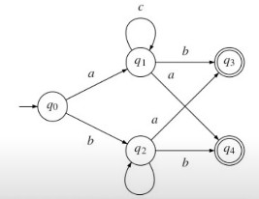

1. **–** Escreva as expressões regulares das seguintes linguagens:

*Seja o alfabeto {a, b}

- Possuem comprimento maior ou igual a 3;

- Possuem comprimento menor ou igual a 3

- Possuem comprimento par;

- Possuem comprimento ímpar;

- Possuem quantidade ímpar de símbolos a;

- Possuem quantidade par de símbolos b;

**Vídeos explicativos referentes a expressões regulares**

<https://www.youtube.com/watch?v=SRRsaSiUl4g&ab_channel=AulasdeComputação>

<https://www.youtube.com/watch?v=0qAPCfeFQOY&ab_channel=dlucredio>

Lista de Exercícios – Sistema de Arquivos

1. **-** Faça um programa que vai receber frases digitadas pelo usuário e gravar em um arquivo texto. O programa deve encerrar quando o usuário digitar “Fim”. Em seguida, imprima na tela o arquivo criado e a quantidade de frases.
2. - Faça um programa que calcule o fatorial de vários números n. Cada valor de fatorial calculado deve ser gravado em um arquivo texto. O programa deve encerrar quando n = 999. Ao final, feche o arquivo e abra-o no modo leitura, exibindo os fatoriais calculados.

Playlist para a manipulação de arquivos:

<https://www.youtube.com/playlist?list=PLa75BYTPDNKY6q-oD65MtoBbU3BBejTmK>

**Introdução à ponteiros – Linguagem C**

<https://www.youtube.com/watch?v=r7f-aR7vgg0&list=PLa75BYTPDNKbhUVggmU3JUEBPibvh0C2t&index=2>

Repetir os exercícios dos vídeos 60 até 66 em seu compilador e enviar prints referentes a cada atividade